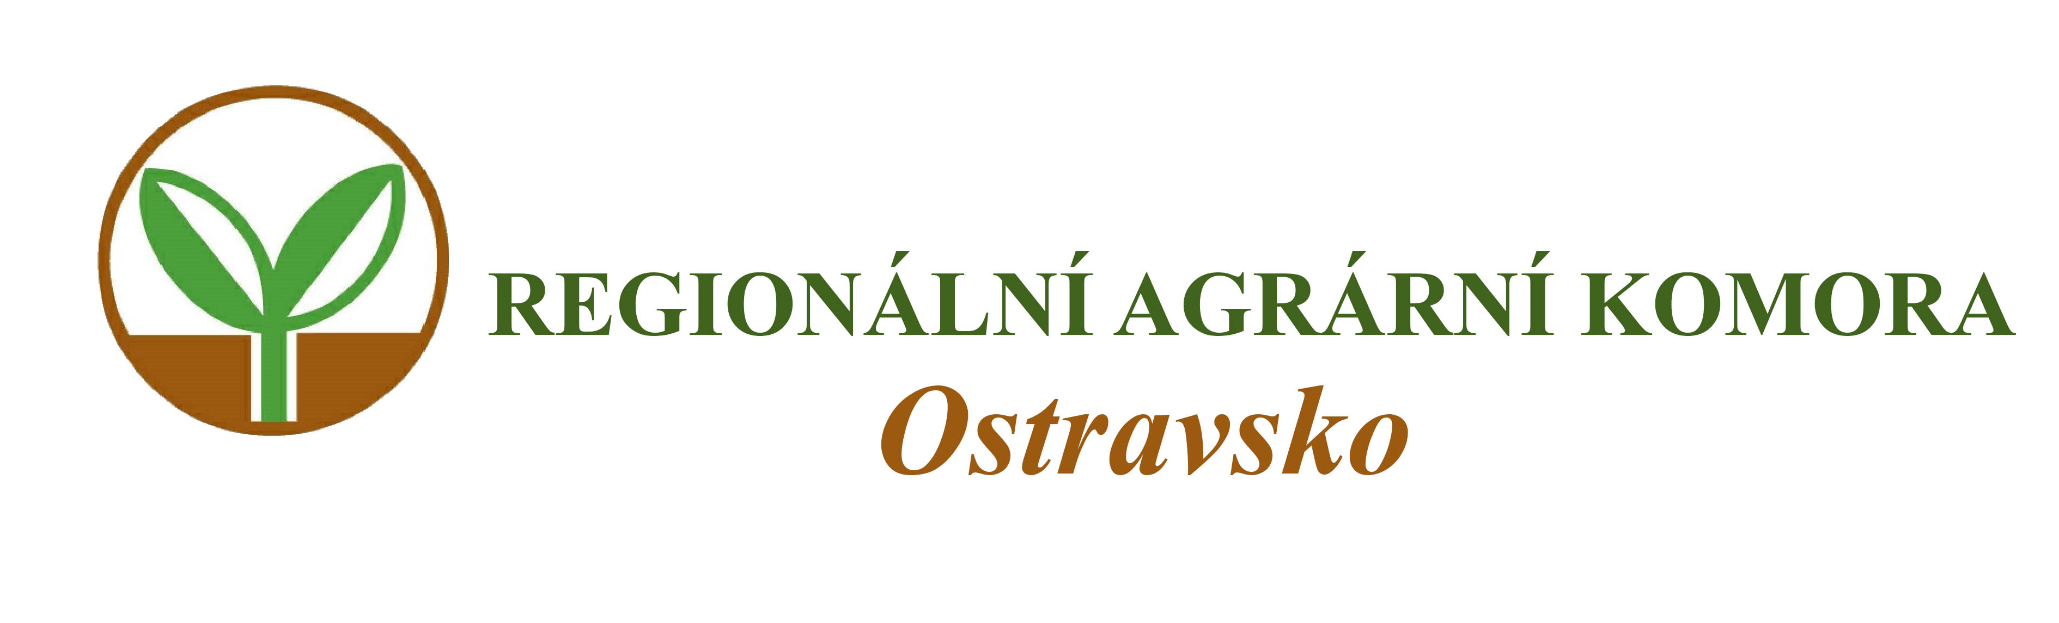

Vás zve na seminář

J E D N O T N Á Ž Á D O S T

A Z Á K L A D N Í E V I D E N C E

který se koná

ve středu 3. dubna 2024 od 9:00 hodin

v zasedací místnosti budovy Ministerstva zemědělství ČR,
Partyzánská 7, Bruntál

Přednášející:
Ing. Martin Odstrčil
- akreditovaný poradce v registru MZe ČR

Program:
- LPIS – základ dotací, kontroly prostřednictvím AMS.
- Změny v přímých platbách, environmentálních podporách PRV a pravidlech DZES.
- Diskuze a závěr.

Organizační zabezpečení:
Renata Šarjaková, Regionální agrární komora Ostravsko, tel: 775 590 464, e-mail: oakop@opava.cz, www.mskis.cz

Seminář je bez vložného. Občerstvení zajištěno. Počet účastníků je z kapacitních důvodů omezen. Účast bude možná pouze na základě potvrzené registrace.

Registraci proveďte nejpozději do čtvrtku 28. 3. 2024, e-mailem: oakop@opava.cz nebo sms na: 775 590 464. Potvrzení o registraci Vám bude zasláno mailem nebo SMS.

